Sánchez Hernández Max Armando

6to Reporte de lectura.

Libro:*The quest for artificial intelligence*

Capítulos: 17 Speech Recognition and understanding systems, 18 Consulting systems

El reconocimiento de lenguaje natural, implica básicamente dos cosas, entender lo que se dice y entender el significado de lo que se dice para la primera parte se ocupan las formas de onda de los tonos que componen a la palabra como en el ejemplo siguiente, las cajas de la parte superior de la imagen representan la palabra compuesta por los tonos que se obtuvieron en la parte de abajo.

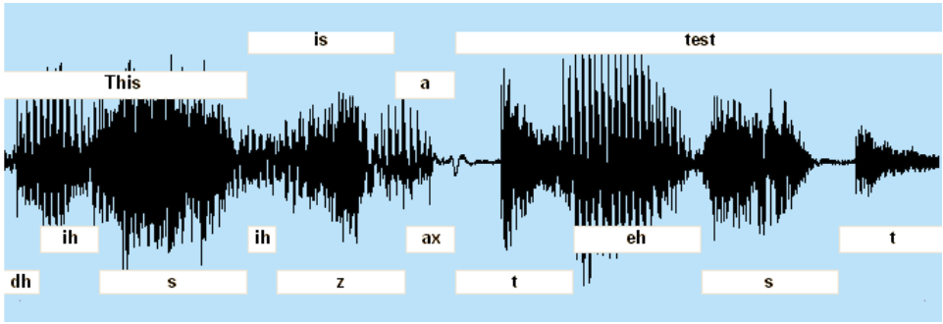

Los primeros sistemas que podían detectar lenguaje detectaban primero los tonos y después la palabras compuestas por los tonos. Usaban diccionarios de formas de onda para distinguir los tonos y luego diccionarios para distinguir palabras a partir de los tonos obtenidos.

Existieron una cantidad importante de proyectos en reconocimiento de voz que valieron la pena, entre ellos están HEARSAY_II, HWIM, SPEECHLIS.

SPEECHLIS desarrollado por BBN, reconocía exitosamente un 41%, cercanamente 23% y 20% erraba completamente,HEARSAY_I fue un trabajo de Raj Reddy en CMU, reconocía movimientos de juego de ajedrez, Dragon utilizaba un método jerárquico de probabilidades, ya que reconocía que una palabra solo influencia a la siguiente palabra, esto lo hacia en lugar de utilizar el tan popular método probabilístico de Bayes, donde de una muestra conocida (entrenamiento) se obtenían las probabilidades que dada cierta característica pertenezca a un grupo (palabra) a otro, esto se hizo por que era computacionalmente impráctico. Algo interesante de Dragon es que fue el primer sistema de IA que utilizaba el HMM (Hidden Markov Models) los cuales indicaban que los niveles superiores a las formas de onda que se obtenían directo de micrófono estaban ocultos ya que no se leían directamente.

Los sistemas de consulta han do cambiando desde los primeros intentos en SRI en 1973, los primeros intentos se basaban en el clásico ejemplo de un aprendiz y un maestro que va instruyendo al aprendiz con base en preguntas y respuestas, esto requería de una interfaz de comunicación que preguntará ciertas cosas y que respondiera de acuerdo a este contexto, frecuentemente su representación era un árbol en donde reconocía los diferentes pasos para realizar una acción.

Algunas de las primeras aplicaciones de los sistemas expertos fue en el ámbito medico donde se buscaba encontrar la enfermedad que causaba tal o cual enfermedad, otra fue la minimización en el uso de pesticida en sembradíos, usando la información de la siembra y las pestes presentes.